Domenica 4 marzo - IIIª Domenica Quaresima - Anno B

VANGELO (Gv 2, 13-25)
Si avvicinava la Pasqua dei Giudei e Gesù salì a Gerusalemme. Trovò nel tempio gente che vendeva buoi, pecore e colombe e, là seduti, i cambiamonete. Allora fece una frusta di cordicelle e scacciò tutti fuori del tempio, con le pecore e i buoi; gettò a terra il denaro dei cambiamonete e ne rovesciò i banchi, e ai venditori di colombe disse: «Portate via di qui queste cose e non fate della casa del Padre mio un mercato!». I suoi discepoli si ricordarono che sta scritto: «Lo zelo per la tua casa mi divorerà». Allora i Giudei presero la parola e gli dissero: «Quale segno ci mostri per fare queste cose?». Rispose loro Gesù: «Distruggete questo tempio e in tre giorni lo farò risorgere». Gli dissero allora i Giudei: «Questo tempio è stato costruito in quarantasei anni e tu in tre giorni lo farai risorgere?». Ma egli parlava del tempio del suo corpo. Quando poi fu risuscitato dai morti, i suoi discepoli si ricordarono che aveva detto questo, e credettero alla Scrittura e alla parola detta da Gesù. Mentre era a Gerusalemme per la Pasqua, durante la festa, molti, vedendo i segni che egli compiva, credettero nel suo nome. Ma lui, Gesù, non si fidava di loro, perché conosceva tutti e non aveva bisogno che alcuno desse testimonianza sull’uomo. Egli infatti conosceva quello che c’è nell’uomo.

Domenica 11 marzo - IVª Domenica Quaresima - Anno B
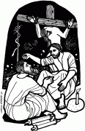
VANGELO (Gv 3, 14-21)
In quel tempo, Gesù disse a Nicodèmo: «Come Mosè innalzò il serpente nel deserto, così bisogna che sia innalzato il Figlio dell’uomo, perché chiunque crede in lui abbia la vita eterna. Dio infatti ha tanto amato il mondo da dare il Figlio unigenito perché chiunque crede in lui non vada perduto, ma abbia la vita eterna. Dio, infatti, non ha mandato il Figlio nel mondo per condannare il mondo, ma perché il mondo sia salvato per mezzo di lui. Chi crede in lui non è condannato; ma chi non crede è già stato condannato, perché non ha creduto nel nome dell’unigenito Figlio di Dio. E il giudizio è questo: la luce è venuta nel mondo, ma gli uomini hanno amato più le tenebre che la luce, perché le loro opere erano malvagie. Chiunque infatti fa il male, odia la luce, e non viene alla luce perché le sue opere non vengano riprovate. Invece chi fa la verità viene verso la luce, perché appaia chiaramente che le sue opere sono state fatte in Dio».

Parrocchia S.Tommaso di Canterbury
Via Roma, 64 31047 Ponte di Piave tel. 0422 759132
Don Gian Paolo Bano 3487332879 bano.gian.paolo@gmail.com pontedipiave@diocesitv.it
Potete trovare il foglietto parrocchiale tutte le settimane sul sito
www.oratoriosantommaso.it segui il tuo oratorio anche su twitter - @OratorioPdiP e Facebook - Oratorio Ponte di Piave

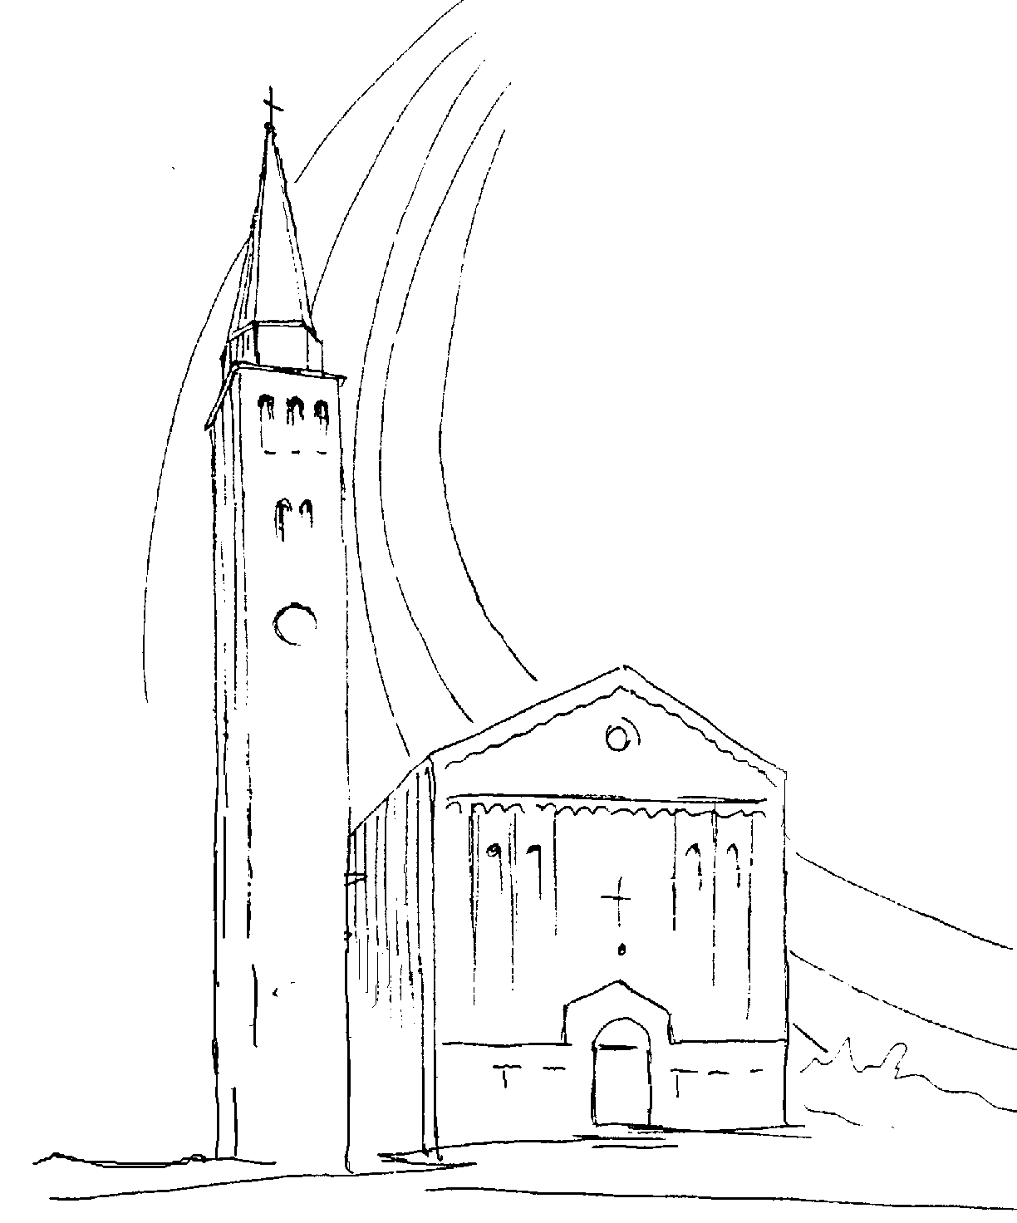

PARROCCHIA

S. TOMmASO DI CANTERBURY

PONTE di PIAVE - DIOCESI di TREVISO

IIIª Domenica Quaresima - Anno B -

Foglio di informazione 9/2018

Carissimi parrocchiani, buona Domenica e buona settimana a tutti!
Desidero offrirvi una riflessione sul significato del tempo del teologo inglese Newman in un suo sermone all’inizio dell’anno. “Un nuovo anno si apre per noi; esso parla a quelli che pensano e trovano ascolto, in coloro che hanno orecchi vigilanti nell’attesa della venuta di Cristo. Il vecchio anno è finito, è morto, giace ora nella tomba del passato. Esso però non è annullato o dimenticato, rimane registrato nello sguardo dell’onniscienza di Dio”. Il mistero dell’incarnazione del Figlio di Dio non è qualcosa che appartiene al passato. Il Signore vive nella sua Chiesa e la Chiesa in Lui. Egli è la nostra roccia per il futuro. Come cristiani siamo chiamati a utilizzare la grazia di ogni momento, seguendo la chiamata di Cristo nella fede. “Il tempo non si ferma per nessuno, avanza e passa. L’appello è stato lanciato: bastò una parola. La parola è detta: se non si accetta subito, è troppo tardi. L’ora è trascorsa; se non afferriamo l’istante, questo è perduto. Cristo era come un viaggiatore diretto verso il cielo; proseguiva nel suo viaggio senza tornare indietro. Viaggiava lungo il lago di Galilea, l’oltrepassava (Mt 4,18), gli passava accanto (Mc 2,14), non si fermava mai. Tocca agli uomini raggiungerlo; se lo si lascia passare, la chiamata viene indirizzata ad altri”. Il Signore dà la grazia per il tempo, ma non dà tempo infinito per rispondere alla grazia. Egli vuole che cogliamo la grazia nel tempo nel quale essa ci viene offerta. Il dono del tempo è prezioso. Spetta a noi utilizzarlo in modo consapevole. “Questo è dunque il beneficio che già nella vita presente ci offre il cristianesimo; non soltanto il rinnovamento della nostra natura morale ricondotta a quella originaria di Adamo, ma l’unione di tutte le sue facoltà per formare l’uomo perfetto nella misura che conviene alla piena maturità di Cristo (Efesini 4,13)”. In questa vita siamo chiamati a lasciarci rinnovare dalla grazia di Cristo, accogliendola generosamente con uno spirito di fede e di disponibilità alla conversione continua.
“Convertiti e credi al Vangelo!” “Lasciatevi riconciliare con Dio!”.
Giunga a tutti i giovani e agli adulti il mio cordiale invito a partecipare alla celebrazione comunitaria “mendicanti di misericordia e di perdono” e al sacramento della Confessione: Venerdì 9 marzo alle 20,30 in chiesa a Ponte di Piave. Sono invitati in modo particolare i cresimandi, i loro genitori e padrini, e tutti gli operatori pastorali.
Grazie per l’attenzione. Don Gian Paolo

Settimana dal 4 all’11 marzo 2018
Domenica 4  Terza di Quaresima  3^ del salterio |  | 9.00  10.30  18.30 | S. Messa; Def.ti Montagner Giovanni; Lessi Teresina; Dassie Adriano  S. Messa con la presenza dei ragazzi di I e III media; Def.ti Anzanello Alessandro Sergio(anniv); Fam. Anzanello e Padoan; Prevedel Nella e Trentin Sinesio; Serafin Maria  S. Messa delle famiglie con i ragazzi sportivi; Lorenzon Lino e fam.; Brisotto Lino e Favaro Adelina; Brisotto Florindo e Salvador Maria Luigia; Sari Elsa e Soldera Claudio  Es 20,1-17; 1Cor 1,22-25; Gv 2,13-25
Lunedì 5 |  | 15.30 | Per i nostri defunti e per il papà di Don G.Paolo 2Re 5,1-15a; Lc 4,24-30
Martedì 6 |  | 15.30 | Per gli ammalati in casa e negli ospedali  Dn 3,25.34-43; Mt 18,21-35
Mercoledì 7 |  | 15.30 | Per le anime del purgatorio  Dt 4,1.5-9; Mt 5,17-19
Giovedì 8  Adorazione  eucaristica |  | 8.30 18.15 | Lodi e apertura dell’Adorazione  Chiusura dell’Adorazione e s. Messa; Def.ti Def.ti Pavan Bruno e genitori;  Andreatta Valentino  Ger 7,23-28; Lc 11,14-23
Venerdì 9  VIA CRUCIS |  | 15.00  20.30 | VIA CRUCIS e s. Messa  Celebrazione comunitaria del Perdono, giovani e adulti con i cresimandi  Os 14,2-10; Mc 12,28b-34
Sabato 10 |  | 18.30 | S. Messa festiva; Def.ti Renato Favaro; Rui Franco; Fam. Polesello e Rigatto; Rui Natale e Teresa  Os 6,1-6; Lc 18,9-14
Domenica 11  Quarta di Quaresima  4^ del salterio | 9.00  10.30  17.00 |  | S. Messa; Def.ti Scapolan Severino e Morici Vittorio; De Rossi Antonio e Giuliano  S. Messa  S.Messa e Cresime  N.B. non c’è la Messa alle 18.30  2Cr 36,14-16.19-23; Ef 2,4-10; Gv 3,14-21
celebrazioni e intenzioni ss. Messe

ORATORIO SAN TOMMASO Iscrizioni al NOI Oratorio, potete rivolgervi al Bar. Quote: Adulti 8,00 €, Bambini e Ragazzi fino a 18 anni 5,00 €. Ringraziamo tutti i nostri soci, e quelli che desidereranno diventarlo, perché il nostro Oratorio possa essere sempre un luogo di accoglienza, di messaggi e iniziative per la crescita della nostra comunità, visita il sito: e scoprirai le opportunità.

Avvisi Parrocchiali

La settimana di un cristiano parte di Domenica
PER QUESTO, LA CHIESA E’ SEMPRE APERTA
CARI GENITORI, VI INVITO A PARTECIPARE E AD ACCOMPAGNARE I VOSTRI BAMBINI ALLA MESSA DELLE 10,30. PER QUELLI PIU’ GRANDI CHE AL MATTINO VANNO A CALCIO O SONO IMPEGNATI IN ALTRE ATTIVITA’, C’E’ LA MESSA DELLA SERA ALLE 18,30. AIUTIAMOCI, VENENDO, A RENDERLA VIVA E GIOIOSA. IN OGNI DOMENICA, PASQUA DELLA SETTIMANA, LA SANTA CHIESA RENDE PRESENTE QUESTO GRANDE EVENTO NEL QUALE CRISTO HA VINTO IL PECCATO E LA MORTE. A CRISTO CHE ERA, CHE E’ E CHE VIENE, SIGNORE DEL TEMPO E DELLA STORIA, LODE PERENNE NEI SECOLI DEI SECOLI. AMEN!

Lunedì 5 alle ore 15.00 ritiro dei ragazzi cresimandi con don Eddi

GENITORI DEI CRESIMANDI
Venerdì 9 dalle ore 9.00 alle ore 12.00 e dalle ore 16.30 alle ore 19.00 e Sabato 10 dalle ore 9.00 alle ore 12.00 incontro in canonica con don Paolo per la compilazione dei Bollettini di Cresima.

Venerdì 9 marzo alle 20,30 in chiesa, Celebrazione comunitaria “Mendicanti di misericordia e di perdono” sacramento della Confessione: Sono invitati in modo particolare i cresimandi, i loro genitori e padrini, e tutti gli operatori pastorali.

BATTESIMI COMUNITARI: Domenica 8 Aprile alle 10,30 Genitori interessati sono pregati di passare in canonica per farne la richiesta al parroco: incontri di catechesi battesimali per loro e i padrini, giovedì 15 marzo e giovedì 5 aprile.

"LAB 64" è un gruppo di ragazzi dell'Associazione NOI che da due anni frequentano un corso teatrale nel nostro oratorio. Insieme ad altri gruppi amatoriali partecipano alla 12a rassegna teatrale amatoriale organizzata dal NOI TREVISO presso il teatro S.Tommaso Moro di Piombino Dese sabato 10 marzo alle ore 21.00 metteranno in scena "I promessi sposi " Vi aspettiamo numerosi

2^{A} ELEMENTARE/Catechismo. Martedì 6 e 20 marzo, 10 e 24 aprile alle ore 15.00 per i ragazzi di 2^ Elementare. I Genitori sono invitati ad accompagnarli come pure a partecipare e condividere il cammino con Gesù

Come di consueto, anche quest’anno il Clan Stelle del cielo organizza il tradizionale “PANIN LUDRO” per finanziare la route estiva. Certi della vostra numerosa partecipazione vi aspettiamo sabato 10 marzo dalle ore 19.30 presso il polivalente per gustare un ottimo panino.

PONTI DI AMICIZA - ALLE PORTE DI GERUSALEMME
Viaggio di fede e cultura dal 21 al 28 agosto 2018
LE PERLE DELLA ROMANIA Dal 9 al 16 luglio 2018 In fondo alla chiesa potrete trovare i programmi dettagliati. Per info telefonare a don Gianni Biasi 3473159315.

